Test du groupe Auto Scaling

Test du groupe Auto Scaling

Maintenant que vous avez créé votre groupe de mise à l’échelle automatique et votre équilibreur de charge, testons-le pour nous assurer que tout fonctionne correctement.

Assurez-vous que vous êtes sur le site Web accessible via l’adresse DNS de l’équilibreur de charge à l’étape précédente.

En bas de la page d’accueil, cliquez sur le lien Démarrer la génération de charge CPU : Une fois que la charge CPU dépasse 25 % pendant une période prolongée, la politique de mise à l’échelle automatique commence à faire tourner les instances spécifiées dans le modèle de lancement pour répondre à la demande.

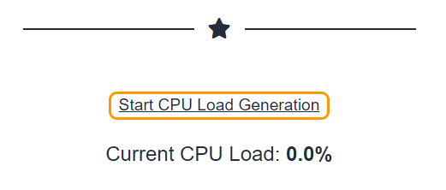
- Dans la section « Instances » de la console EC2, vous pouvez surveiller les nouvelles instances créées par Auto Scaling, cela peut prendre quelques minutes. Actualisez la page des instances EC2 et vous devriez bientôt voir une nouvelle instance démarrer automatiquement. Vous pouvez sélectionner l’instance nommée [Vos initiales] - Groupe de mise à l’échelle automatique et cliquer sur l’onglet Surveillance ci-dessous pour garder un œil sur l’utilisation du processeur.
- Vous pouvez également le voir en accédant à la page Groupes de mise à l’échelle automatique. https://console.aws.amazon.com/ec2autoscaling Sélectionnez ensuite votre groupe de mise à l’échelle automatique [Your Initials]-Lab-AutoScaling-Group. Si vous consultez les détails sous l’onglet Gestion des instances, vous pouvez voir si de nouvelles instances sont en cours de création. Vous pouvez consulter l’onglet Gestion des instances pour voir combien d’instances il y a actuellement dans votre groupe. L’onglet Surveillance vous montre différentes mesures telles que la taille du groupe, les instances en attente, le nombre total d’instances, et bien plus encore.

Votre architecture ressemble maintenant à ceci :

- Une fois qu’un certain nombre de nouvelles instances ont démarré avec succès (probablement 3 ou 4), actualisez à plusieurs reprises votre navigateur Web sur votre hébergeur. L’ID d’instance, la zone de disponibilité et l’adresse IP privée doivent maintenant changer lorsque l’équilibreur de charge distribue les demandes dans le groupe Auto Scaling.
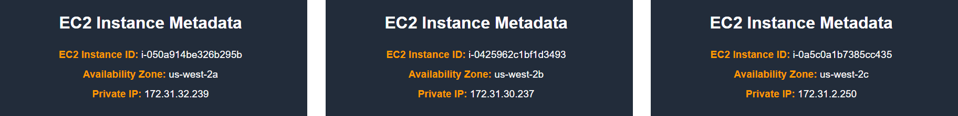

Récapitulatif du laboratoire

Félicitations! Vous avez réussi à créer une AMI, à l’inclure dans la configuration de votre modèle de lancement, à créer un groupe de mise à l’échelle automatique EC2 derrière un équilibreur de charge d’application.

